
Môn học: Phân tích và Thiết kế Hệ thống
Tài liệu Đặc tả Yêu cầu Phần mềm (SRS)
Dự án: Hệ thống Quản lý Thư Viện Sách
Sinh viên thực hiện: Nguyễn Huy Hoàn
MSSV: PTIT-HN-149
Ngày nộp: 17/11/2025

Phân Tích Thiết Kế Hệ Thống

MỤC LỤC
CHƯƠNG 1. GIỚI THIỆU (INTRODUCTION) : 2
1.1. Mục đích : 2
1.2. Bối cảnh và Vấn đề cần giải quyết : 2
1.3. Phạm vi của Hệ thống : 3
1.4. Định nghĩa, Từ viết tắt : 3
CHƯƠNG 2. MÔ TẢ TỔNG QUAN (OVERALL DESCRIPTION) : 3
2.1. Bối cảnh Sản phẩm : 3
2.2. Kiến trúc hệ thống : 4
2.3. Các chức năng chính của Hệ thống : 4
2.4. Đặc điểm Người dùng (Actors) : 5
1. Admin (Quản trị viên) : 5
2. Thủ thư (Librarian) : 6
3. Độc giả (Member / Reader) : 6
2.5. Các ràng buộc (Constraints) : 6
1. Ràng buộc kỹ thuật: 6
2. Ràng buộc nghiệp vụ: 7
CHƯƠNG 3. YÊU CẦU CỤ THỂ (SPECIFIC REQUIREMENTS) : 7
3.1. Yêu cầu về Giao diện Người dùng (User Interface Requirements) : 7
3.2. Yêu cầu Chức năng (Functional Requirements) 7
3.2.1. UC-01: Lập phiếu mượn 7
3.2.2. UC-02: Ghi nhận trả sách 7
3.2.3. UC-03: [Tên Use Case bạn chọn] 7
3.3. Yêu cầu Phi chức năng (Non-functional Requirements) 8
3.4. Yêu cầu về Cơ sở dữ liệu Logic 8

CHƯƠNG 1. GIỚI THIỆU (INTRODUCTION) :

Mục đích :
- Tài liệu này là bản đặc tả yêu cầu phần mềm (SRS) cho hệ thống Quản lý Thư viện, được xây dựng nhằm mô tả đầy đủ các chức năng, yêu cầu và đặc điểm kỹ thuật của hệ thống. Tài liệu này được sử dụng bởi đội phát triển phần mềm, khách hàng, và các bên liên quan như thủ thư và ban quản lý thư viện, giúp đảm bảo tất cả các bên có cùng nhận thức về mục tiêu và phạm vi của hệ thống cần xây dựng.

- Mục đích của hệ thống Quản lý Thư viện là tự động hóa các hoạt động quản lý sách, độc giả và mượn/trả sách trong thư viện. Hệ thống giúp giảm thiểu thời gian xử lý thủ công, hạn chế sai sót trong việc theo dõi tình trạng sách, đồng thời cung cấp khả năng tra cứu nhanh chóng và chính xác cho cả nhân viên thư viện và người đọc. Qua đó, hệ thống góp phần nâng cao hiệu quả quản lý và cải thiện trải nghiệm sử dụng thư viện.

  - Bối cảnh và Vấn đề cần giải quyết :

- Hiện nay, thư viện vẫn đang quản lý các hoạt động chủ yếu bằng sổ sách và ghi chép thủ công. Thông tin về sách, độc giả, mượn trả sách và báo cáo thống kê được lưu trữ rời rạc, dễ bị thất lạc hoặc nhầm lẫn. Việc tra cứu sách hay kiểm tra tình trạng mượn trả thường tốn nhiều thời gian và không kịp thời, đặc biệt khi số lượng sách và độc giả tăng lên. Ngoài ra, quá trình thống kê báo cáo cuối tháng, theo dõi sách tồn kho, và quản lý các hạn mượn của độc giả gặp nhiều khó khăn, gây ảnh hưởng đến hiệu quả vận hành và trải nghiệm của người dùng.

1.3. Phạm vi của Hệ thống :

Hệ thống sẽ có các chức năng chính:
- Quản lý thông tin sách: thêm, sửa, xóa, tra cứu sách theo tiêu đề, tác giả, mã sách.
- Quản lý độc giả/thành viên: đăng ký, cập nhật thông tin cá nhân, tra cứu lịch sử mượn sách.
- Quản lý mượn/trả sách: ghi nhận ngày mượn, ngày trả, nhắc nhở quá hạn.
- Quản lý tồn kho sách và thống kê số lượng sách còn/mượn.
- Tạo báo cáo thống kê hàng ngày, hàng tuần, hàng tháng về sách, độc giả và mượn trả.
- Hỗ trợ tìm kiếm nhanh sách theo nhiều tiêu chí (tiêu đề, tác giả, thể loại).

Hệ thống sẽ không có trong phiên bản này:
- Chức năng đặt sách trực tuyến qua web hoặc app.
- Quản lý bán hàng hoặc thu phí ngoài lệ phí thẻ thư viện.
- Tích hợp với các thư viện khác để mượn liên thư viện.
- Chức năng nhắn tin/email tự động cho độc giả.

1.4. Định nghĩa, Từ viết tắt :

- SRS (Software Requirements Specification): Tài liệu đặc tả yêu cầu phần mềm.
- Độc giả / Thành viên / Hội viên: Người được phép mượn sách trong thư viện.
- Mượn sách: Hành động độc giả nhận sách từ thư viện trong một khoảng thời gian nhất định.
- Trả sách: Hành động độc giả đưa sách đã mượn về thư viện.
- Tồn kho sách: Số lượng sách còn sẵn sàng cho độc giả mượn.
- Thống kê: Báo cáo tổng hợp thông tin về sách, độc giả và hoạt động mượn/trả.

CHƯƠNG 2. MÔ TẢ TỔNG QUAN (OVERALL DESCRIPTION) :

2.1. Bối cảnh Sản phẩm :

- Hệ thống Quản lý Thư viện là một hệ thống độc lập, được triển khai trên máy tính hoặc máy trạm tại quầy thư viện. Hệ thống sẽ được sử dụng bởi nhân viên thư viện để quản lý thông tin sách, độc giả và hoạt động mượn/trả sách. Sản phẩm này không phụ thuộc vào internet trong phiên bản cơ bản, mọi dữ liệu được lưu trữ cục bộ trên máy chủ của thư viện. Hệ thống được thiết kế nhằm tối ưu hóa quy trình quản lý, giúp nhân viên thư viện thao tác nhanh chóng, chính xác và giảm thiểu lỗi do ghi chép thủ công.

2.2. Kiến trúc hệ thống :

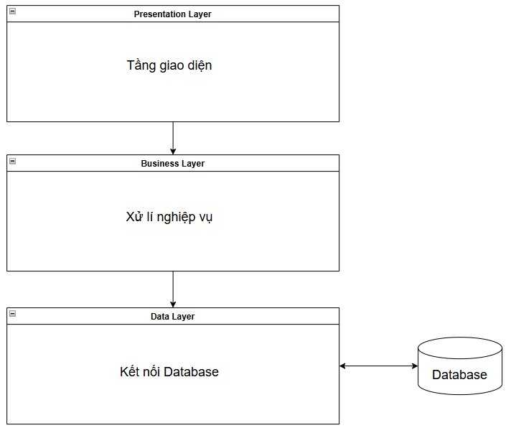

2.3. Các chức năng chính của Hệ thống :

- Hệ thống Quản lý Thư viện được thiết kế với các nhóm chức năng chính nhằm đáp ứng nhu cầu quản lý toàn diện của thư viện. Các nhóm chức năng bao gồm:

+ Quản lý sách: Thêm, sửa, xóa, tra cứu sách theo mã, tiêu đề, tác giả và thể loại.
+ Quản lý độc giả (thành viên): Đăng ký mới, cập nhật thông tin, tra cứu lịch sử mượn sách.
+ Quản lý mượn/trả sách: Ghi nhận ngày mượn, ngày trả, kiểm tra quá hạn và nhắc nhở (phiên bản cơ bản có thể nhắc nhở thủ công).
+ Thống kê và báo cáo: Tạo báo cáo về số lượng sách, sách mượn/trả, độc giả và tổng hợp dữ liệu cuối ngày, tuần, tháng.
+ Tìm kiếm và tra cứu: Cho phép nhân viên thư viện tìm sách hoặc độc giả theo nhiều tiêu chí khác nhau.

Các chức năng này được minh họa tổng thể bằng Biểu đồ Use Case :

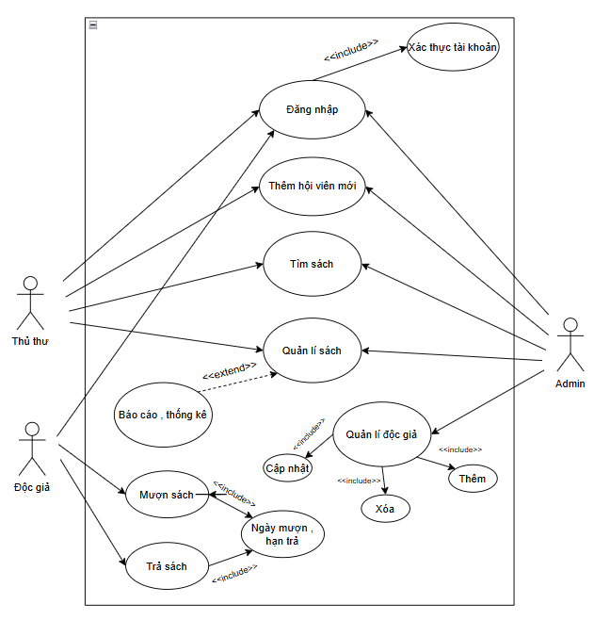

2.4. Đặc điểm Người dùng (Actors) :

1. Admin (Quản trị viên) :
- Là người có quyền cao nhất trong hệ thống.
- Chịu trách nhiệm quản lý tổng thể hoạt động của thư viện và hệ thống phần mềm.
Có quyền:
- Quản lý thông tin sách (thêm, sửa, xóa, tra cứu).
- Quản lý thông tin độc giả (thêm, cập nhật, xóa).
- Quản lý tài khoản nhân viên (tạo, khóa, đặt lại mật khẩu).
- Xem và xuất báo cáo thống kê.
- Xác thực tài khoản đăng nhập và phân quyền người dùng.

2. Thủ thư (Librarian) :
- Là người trực tiếp sử dụng hệ thống để phục vụ công tác hằng ngày tại thư viện.
Có quyền:

- Đăng nhập vào hệ thống (sau khi xác thực tài khoản).
- Thêm hội viên mới và quản lý thông tin độc giả.
- Quản lý sách: thêm, chỉnh sửa, xóa hoặc tra cứu thông tin sách.
- Lập phiếu mượn sách, ghi nhận trả sách, cập nhật ngày mượn và hạn trả.
- Thực hiện thống kê, báo cáo số lượng mượn/trả sách hoặc tình trạng kho.

3. Độc giả (Member / Reader) :
- Là người sử dụng dịch vụ của thư viện.
- Có quyền hạn giới hạn hơn so với thủ thư.
Có thể:
- Đăng nhập vào hệ thống (nếu có tài khoản hội viên).
- Tìm kiếm, tra cứu thông tin sách trong thư viện.
- Xem lịch sử mượn, hạn trả sách của bản thân.
- Thực hiện mượn và trả sách thông qua thủ thư hoặc hệ thống (nếu được phân quyền).

2.5. Các ràng buộc (Constraints) :

1. Ràng buộc kỹ thuật:
- Hệ thống phải chạy được trên hệ điều hành Windows 10 trở lên.
- Dữ liệu được lưu trữ trong cơ sở dữ liệu SQL Server hoặc SQLite.
- Thời gian phản hồi cho các thao tác tìm kiếm hoặc đăng nhập phải dưới 2 giây.
- Hệ thống phải đảm bảo tính toàn vẹn dữ liệu khi nhiều người dùng thao tác đồng thời.
- Các tài khoản người dùng phải được xác thực qua tên đăng nhập và mật khẩu hợp lệ.

2. Ràng buộc nghiệp vụ:
- Mỗi độc giả chỉ được mượn tối đa 5 quyển sách cùng lúc.
- Thời gian mượn sách mặc định là 14 ngày, có thể gia hạn thêm tối đa 7 ngày -nếu chưa có người đặt trước.
- Nếu quá hạn, hệ thống phải tự động ghi nhận trạng thái “trễ hạn” và tính phí -phạt (nếu có quy định).
- Thủ thư không được xóa hồ sơ độc giả khi vẫn còn sách đang mượn.
- Báo cáo và thống kê chỉ có thể được xuất bởi Admin hoặc Thủ thư được ủy quyền.
- Dữ liệu phải được sao lưu tối thiểu 1 lần mỗi tuần.

CHƯƠNG 3. YÊU CẦU CỤ THỂ (SPECIFIC REQUIREMENTS) :

3.1. Yêu cầu về Giao diện Người dùng (User Interface Requirements) :
(Viết một đoạn mô tả chung về phong cách thiết kế mong muốn (đơn giản, rõ ràng). Sau đó, chèn 3 Wireframe của bạn vào đây. Dưới mỗi Wireframe, có một chú thích ngắn về màn hình đó dùng cho chức năng gì.)

3.2. Yêu cầu Chức năng (Functional Requirements)
(Đây là phần chính. Với mỗi Use Case bạn chọn để mô tả chi tiết, hãy tạo một mục con.)

3.2.1. UC-01: Lập phiếu mượn
Mô tả ngắn: Chức năng này cho phép Nhân viên quán tạo một phiếu mượn mới cho một hội viên.
Actor chính: Nhân viên quán
Điều kiện tiên quyết (Pre-conditions): Nhân viên đã đăng nhập vào hệ thống.
Luồng sự kiện chính (Main Flow):
...
...
Luồng sự kiện thay thế (Alternative Flows):
A1: Hội viên không tồn tại.
A2: Sách không tồn tại hoặc đang được mượn.
Biểu đồ Tuần tự minh họa (Sequence Diagram):
(Chèn Sequence Diagram cho Luồng sự kiện của Use Case này vào đây.)
Biểu đồ trạng thái cho các đối tượng có vòng đời phức tạp (State Diagram):
(Chèn State Diagram cho đối tượng trong chức năng nếu cần vào đây.)

3.2.2. UC-02: Ghi nhận trả sách
(Trình bày tương tự như UC-01)

3.2.3. UC-03: [Tên Use Case bạn chọn]
(Trình bày tương tự như UC-01)

3.3. Yêu cầu Phi chức năng (Non-functional Requirements)
(Liệt kê ít nhất 3 yêu cầu phi chức năng cụ thể và có thể kiểm chứng được. Ví dụ:)
PER-01 (Hiệu năng): Thời gian tìm kiếm thông tin hội viên theo mã số phải dưới 2 giây.
USA-01 (Tính khả dụng): Nhân viên mới, sau khi được hướng dẫn 5 phút, phải có thể tự mình thực hiện chức năng 'Lập phiếu mượn' mà không cần trợ giúp.

3.4. Yêu cầu về Cơ sở dữ liệu Logic
(Viết một đoạn ngắn giới thiệu về mô hình dữ liệu. Sau đó chèn Biểu đồ ERD đã chuẩn hóa vào đây. Dưới biểu đồ, thêm một phần ghi chú ngắn.)
Ghi chú về Chuẩn hóa:
Mô hình đã đạt 1NF vì...
Mô hình đã đạt 2NF vì...
Mô hình đã đạt 3NF vì…
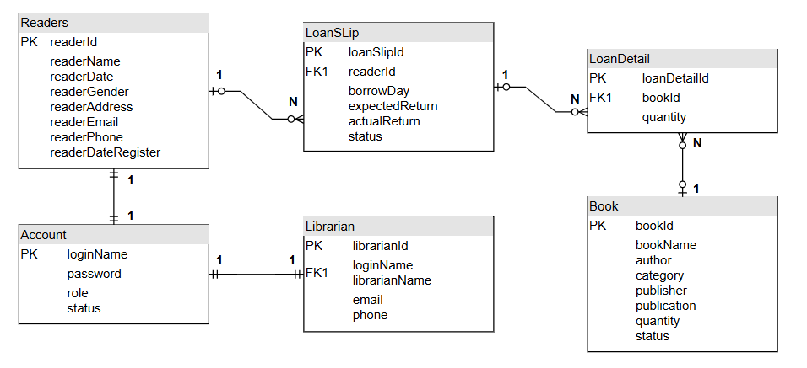

PHỤ LỤC (APPENDIX))
(Chèn Class Diagram hoàn chỉnh của bạn vào đây.)
Biểu đồ Lớp (Class Diagram - Domain Model
